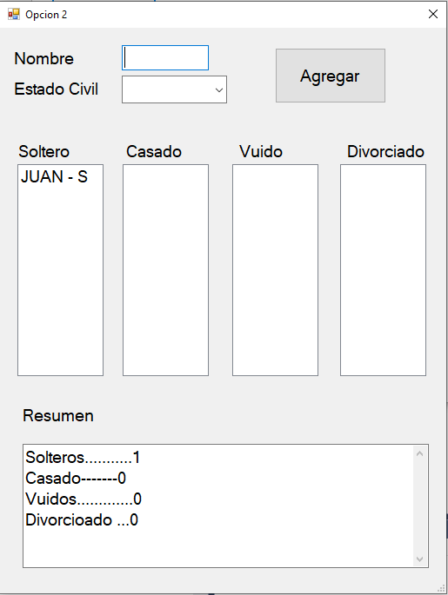

namespace EC1Herramientas

{

public partial class Form1 : Form

{

public Form1()

{

InitializeComponent();

}

private void btnAgregar_Click(object sender, EventArgs e)

{

String nombre;

nombre = txtNombre.Text;

if (txtNombre.Text == "" && cboEstado.SelectedIndex >= 0)

MessageBox.Show("No escribio su nombre", "Aviso");

else if (cboEstado.SelectedIndex == 0)

{

listSoltero.Items.Add(txtNombre.Text + " - " + "S");

txtNombre.Text = "";

}

else if (cboEstado.SelectedIndex == 1)

{

listCasado.Items.Add(txtNombre.Text + " - " + "C");

txtNombre.Text = "";

}

else if (cboEstado.SelectedIndex == 2)

{

listViudo.Items.Add(txtNombre.Text + " - " + "V");

txtNombre.Text = "";

}

else if (cboEstado.SelectedIndex == 3)

{

listDivorciado.Items.Add(txtNombre.Text + " - " + "D");

txtNombre.Text = "";

}

else if (cboEstado.SelectedIndex < 0 && txtNombre.Text == "")

MessageBox.Show("No se escribio ni se selecciono ningun elemento", "Aviso");

else if (cboEstado.SelectedIndex < 0)

MessageBox.Show("No se selecciono ni un elemento", "Aviso");

cboEstado.Items.Clear();

cboEstado.Items.Add("Soltero");

cboEstado.Items.Add("Casado");

cboEstado.Items.Add("Viudo");

cboEstado.Items.Add("Divorciado");

txtSalida.Text = "Soltero........" + listSoltero.Items.Count + System.Environment.NewLine

+ "Casado......." + listCasado.Items.Count + System.Environment.NewLine

+ "Viudo.........." + listViudo.Items.Count + System.Environment.NewLine

+ "Divorciado.." + listDivorciado.Items.Count + System.Environment.NewLine;

txtNombre.Focus();

}

private void btnQuitar_Click(object sender, EventArgs e)

{

int S, C, V, D;

S = listSoltero.SelectedIndex;

C = listCasado.SelectedIndex;

V = listViudo.SelectedIndex;

D = listDivorciado.SelectedIndex;

if (S >= 0)

listSoltero.Items.RemoveAt(S);

else if (C >=0)

listCasado.Items.RemoveAt(C);

else if(V >=0)

listViudo.Items.RemoveAt(V);

else if (D >= 0)

listDivorciado.Items.RemoveAt(D);

else

MessageBox.Show("No seleccionó un elemento", "Aviso");

txtSalida.Text = "Soltero........" + listSoltero.Items.Count + System.Environment.NewLine

+ "Casado......." + listCasado.Items.Count + System.Environment.NewLine

+ "Viudo.........." + listViudo.Items.Count + System.Environment.NewLine

+ "Divorciado.." + listDivorciado.Items.Count + System.Environment.NewLine;

}

private void Form1_Load(object sender, EventArgs e)

{

txtSalida.Text = "Soltero........" + listSoltero.Items.Count + System.Environment.NewLine

+ "Casado......." + listCasado.Items.Count + System.Environment.NewLine

+ "Viudo.........." + listViudo.Items.Count + System.Environment.NewLine

+ "Divorciado.." + listDivorciado.Items.Count + System.Environment.NewLine;

}

private void txtNombre_KeyPress(object sender, KeyPressEventArgs e)

{

if (e.KeyChar >= (char)Keys.D0 && e.KeyChar <= (char)Keys.D9)

{

e.Handled = true;

SendKeys.Send("");

}

}

}

}